Информация о деятельности открытых зимних спортивных площадок на территории Кемеровского муниципального района с 30.01.2017 по 10.02.2017:
В связи с карантином в период с 27.01.2017 по 31.01.2017 зимние спортивные площадки не посещались детьми.

01 февраля в п. Пригородном, ул. Центральная 120A, на спортплощадке, прошла товарищеская встреча по мини-футболу на снегу, участие приняли 12 человек в возрасте от 18 до 30 лет.

02 февраля в п. Разведчик, ул. Коммунистическая 5, прошла товарищеская встреча по мини-футболу на снегу, участие приняли 10 человек в возрасте от 14 до 20 лет.

05 февраля в п. Разведчик, ул. Коммунистическая 5, прошла игра «Царь горы», участие приняли 10 человек в возрасте от 9 до 22 лет.

07 февраля в п. Металлплощадка, ул. Парковая, «Наш Парк» на ледовой площадке, прошли веселые старты, участие приняли 8 человек в возрасте от 8 до 15 лет.

07 февраля в п. Пригородном, ул. Центральная 120A, на спортплощадке, прошла товарищеская встреча по мини-футболу на снегу, участие приняли 15 человек в возрасте от 18 до 30 лет.

08 февраля в п. Разведчик, ул. Коммунистическая 5, прошла спортивно-конкурсная программа, участие приняли 17 человек в возрасте от 9 до 22 лет.

Фотоотчет о работе спортивных площадок

01.02.17 п. Пригородный

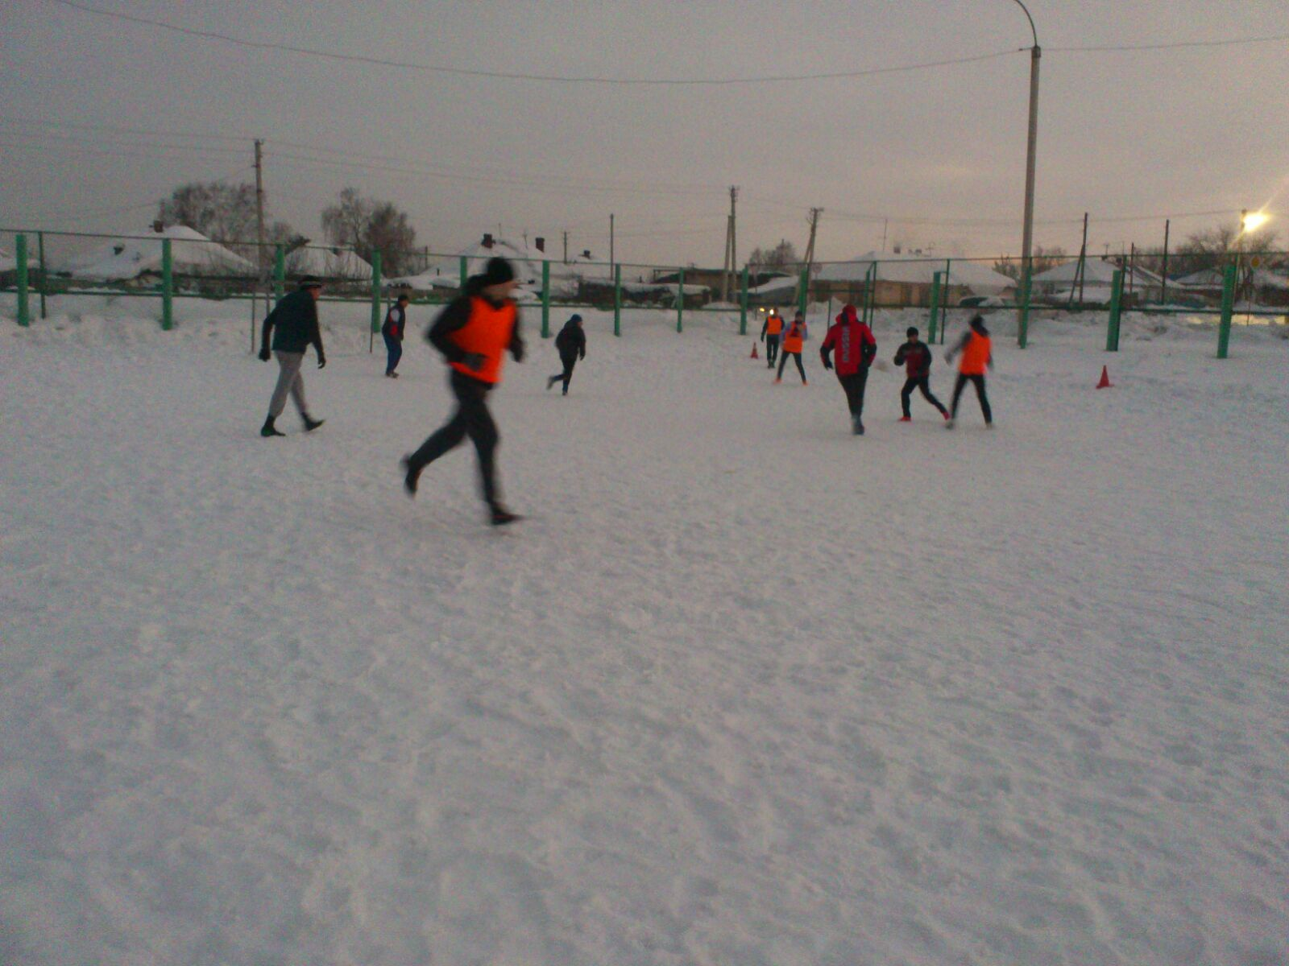

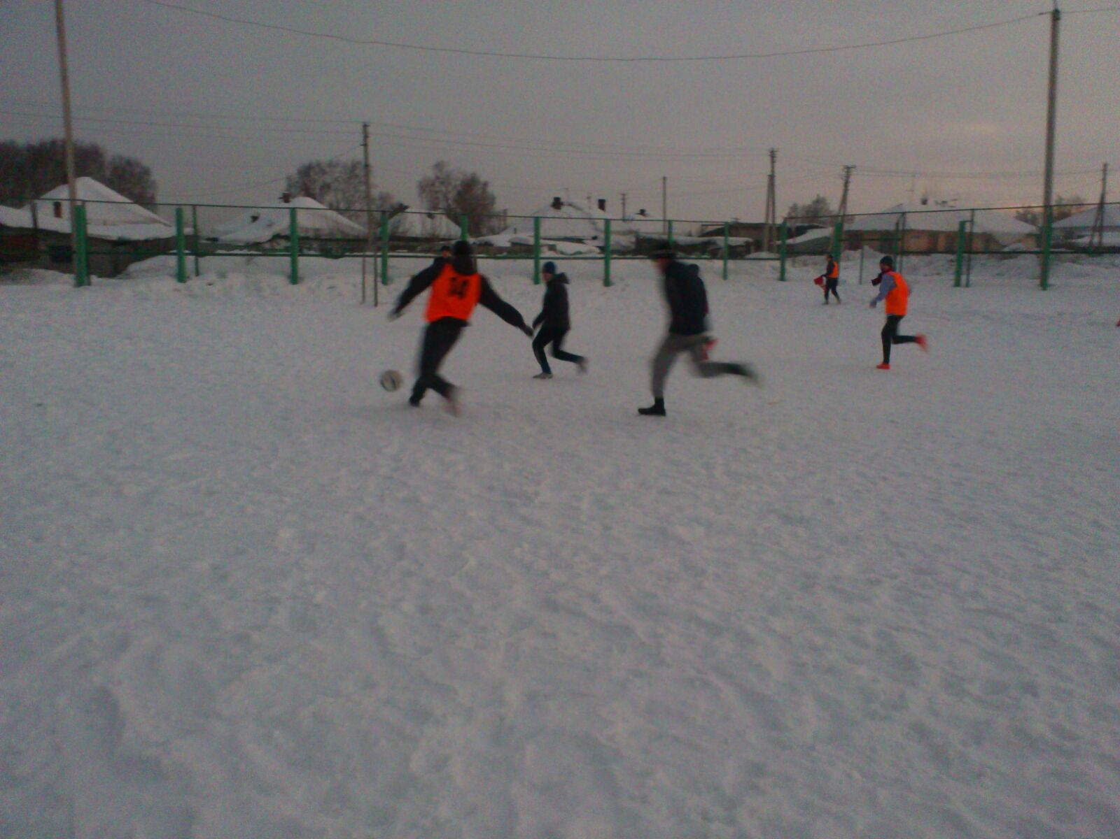

02.02.17 п. Разведчик

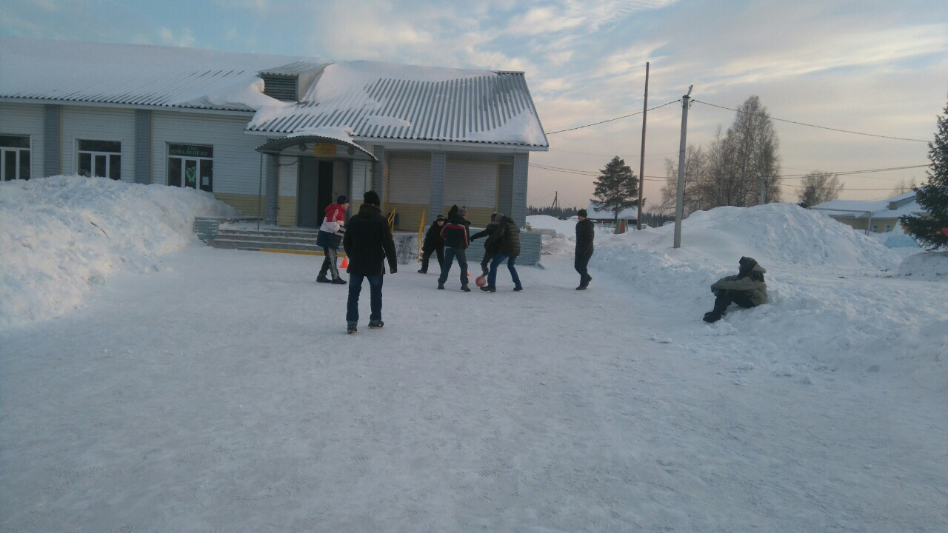

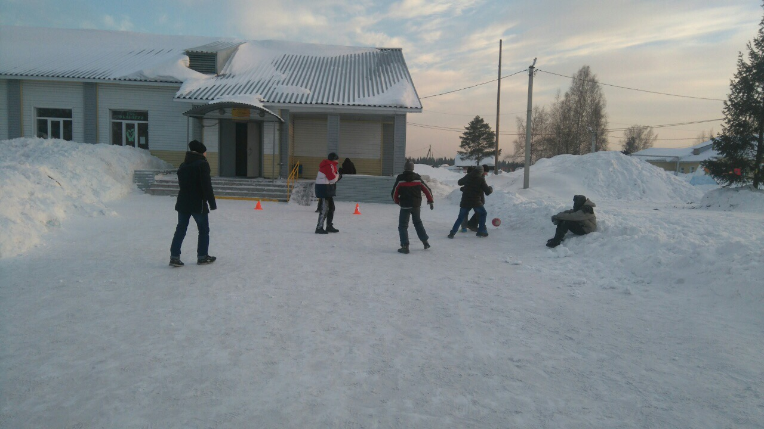

05.02.17 п. Разведчик

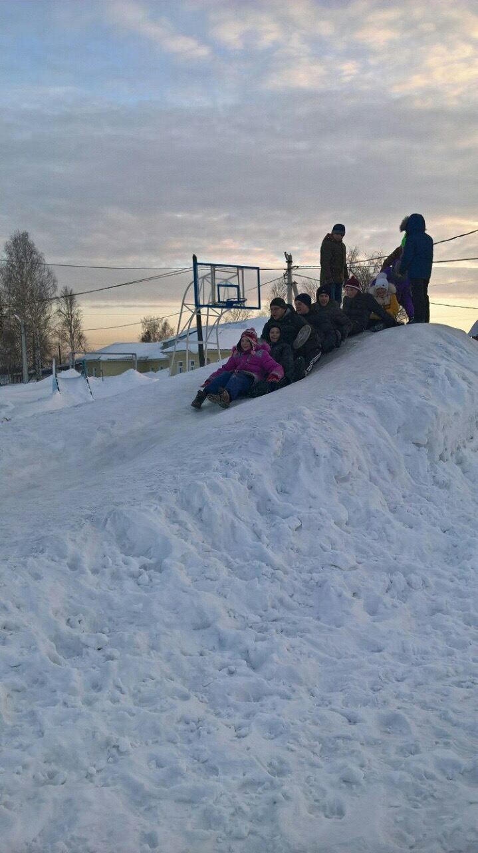

П. Металлплощадка

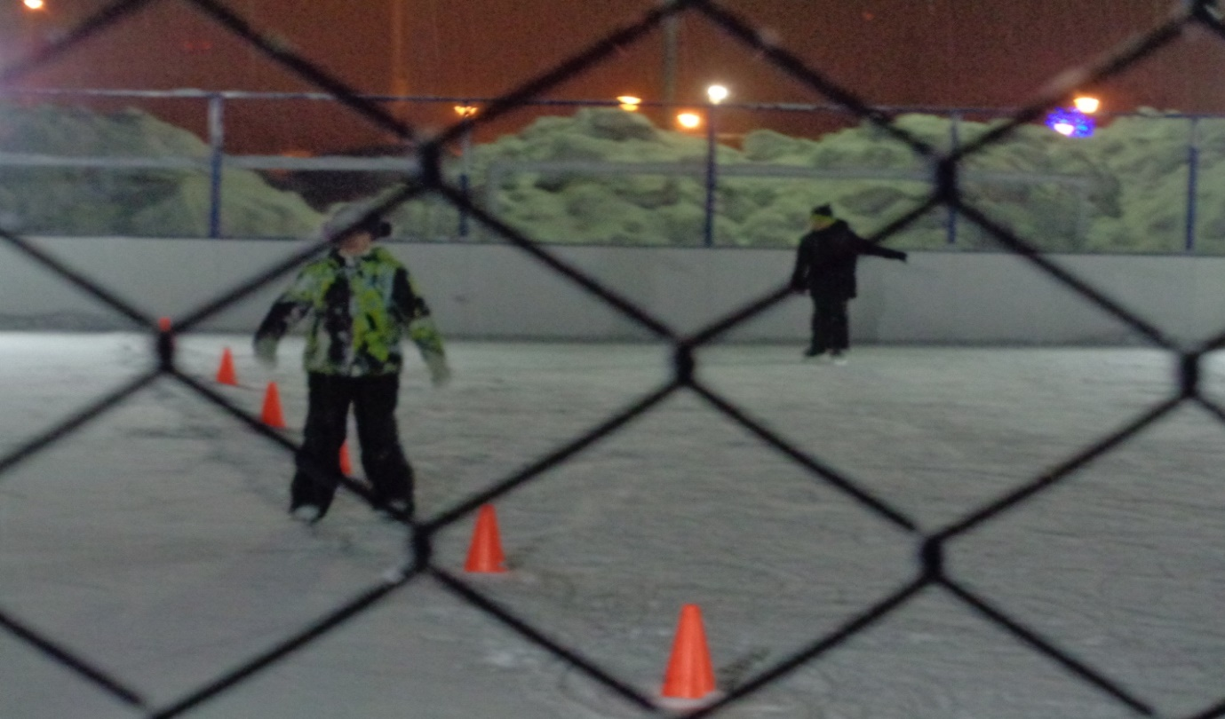

п. Пригородный

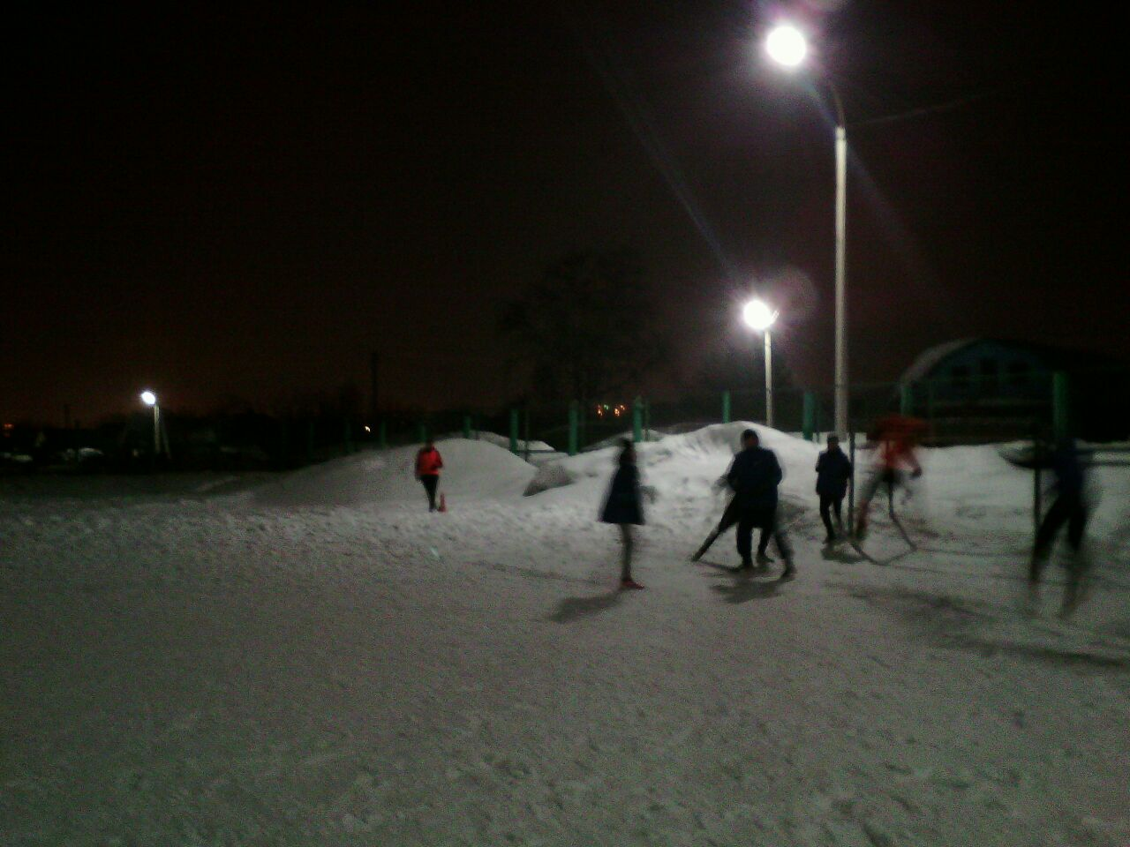

08.02.2017 , П. Разведчик

